Правила пожарной безопасности в Новогодние и Рождественские праздники
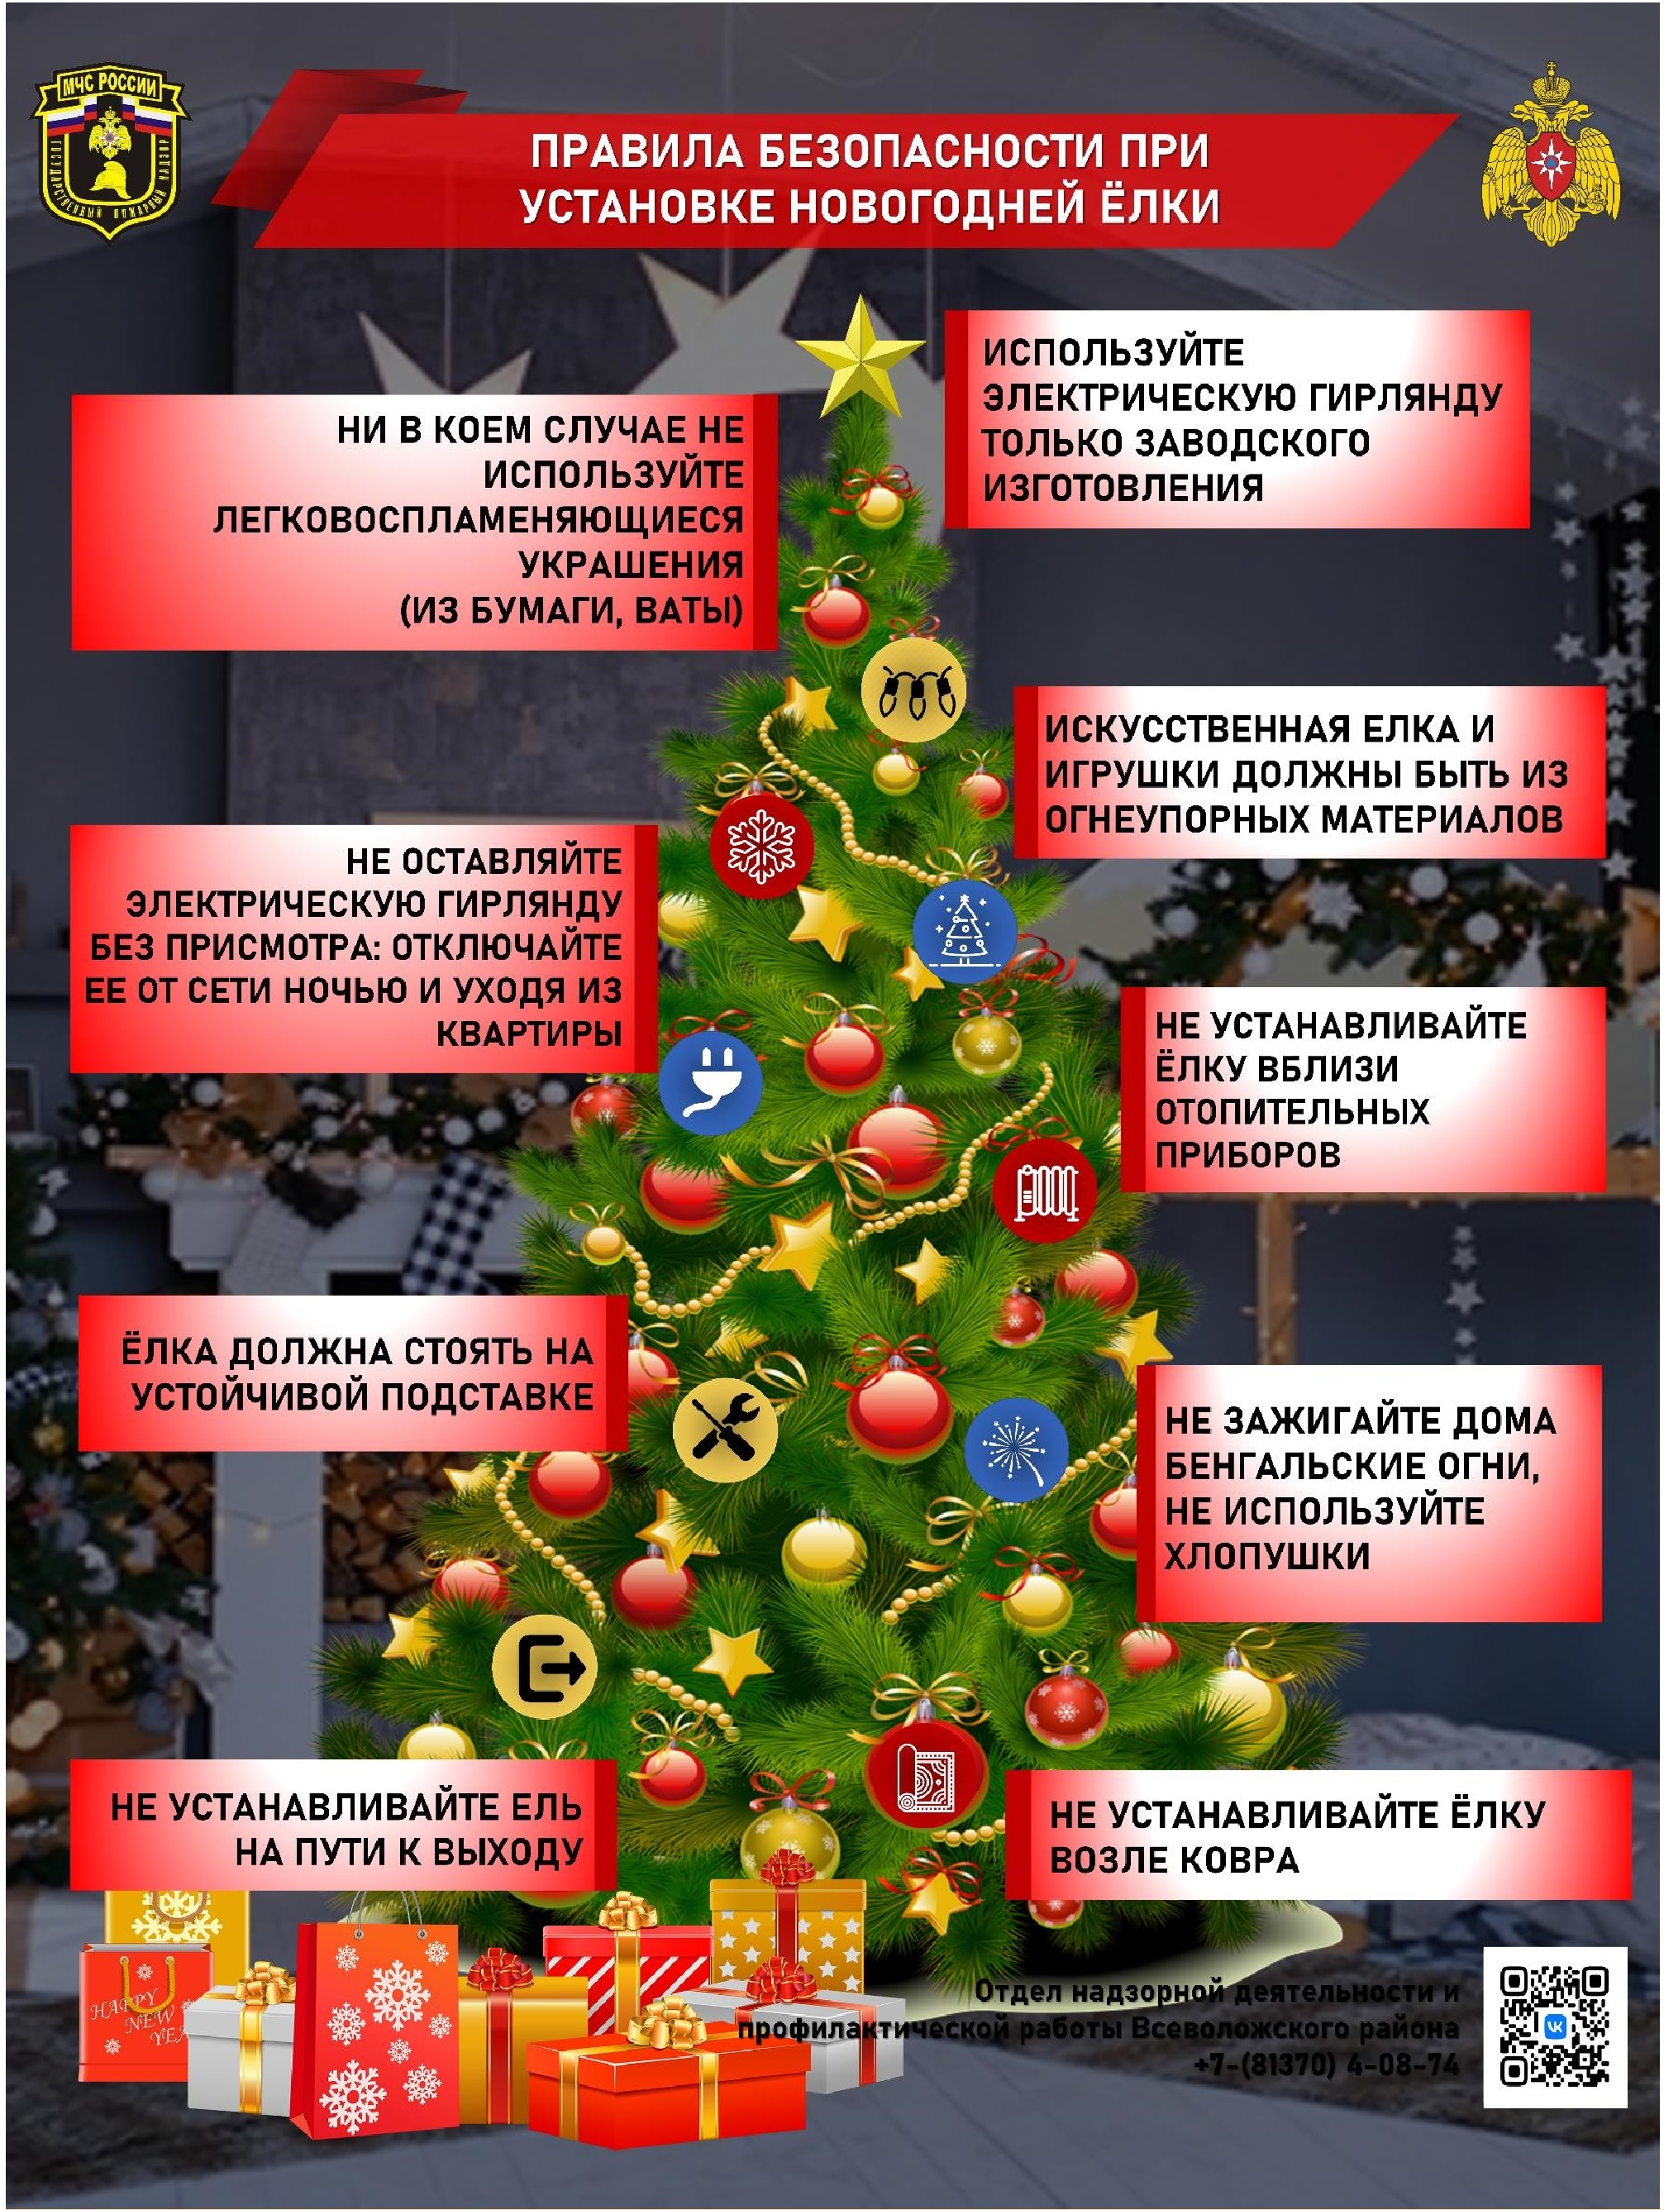
Приближается Новый год, Рождественские праздники. Их ждут взрослые и дети. Чтобы долгожданные праздники не закончились трагедией надо строго соблюдать правила пожарной безопасности.
Ёлку нужно установить таким образом, чтобы она не мешала свободно ходить по комнате и не заслоняла двери, ведущие в другие комнаты. И, что самое главное, стояла бы подальше от батарей отопления. Нельзя украшать ёлку игрушками, которые легко воспламеняются, обкладывать подставку под ёлкой обычной ватой, украшать дерево горящими свечками. Эти правила относятся как к настоящим ёлкам, так и к искусственным.
Электрические гирлянды тоже могут стать причиной пожара или поражения человека электрическим током – электротравмы. Гирлянда безопасна, если прошла сертификацию и во время хранения на складе магазина не была испорчена. Бывает, что гирлянда служит на протяжении многих лет. В этом случае тем более стоит удостовериться, что она исправна.
Какой новогодний праздник обходится без бенгальских огней, фейерверков, петард!? Перед Новым годом все прилавки завалены пиротехническими игрушками. К сожалению, нередко их качество оставляет желать лучшего. Поэтому необходимо помнить, что применение пиротехнических игрушек может привести не только к пожару, но и к серьёзным травмам.
Чтобы предотвратить несчастный случай, необходимо строго соблюдать правила пользования пиротехническими изделиями.
Нельзя использовать игрушки с поврежденным корпусом или фитилем
Недопустимо:
• использовать пиротехнические изделия в жилых помещениях – квартирах или на балконах,
• носить такие изделия в карманах
• направлять ракеты и петарды на людей
• подходить ближе, чем на 15 метров к зажжённым фейерверкам
• бросать петарды под ноги
• поджигать фитиль, держа его возле лица
• использовать пиротехнику при сильном ветре.
Уважаемые родители! Расскажите ребёнку о правилах пожарной безопасности, выполняя это в доступной форме в виде бесед, сказок дети узнают об опасностях игр со спичками, зажигалками, петардами, о правилах поведения при пожаре.
Установите в своём жилье автономный дымовой пожарный извещатель.
Помните! Соблюдение мер пожарной безопасности – это залог вашего благополучия, сохранности вашей жизни и жизни ваших близких.

Отдел государственного пожарного надзора
г. Черемхово, г. Свирска и Черемховского района

